Laboratorio de Computación
Salas A y B
Profesor: | Ing. Karina García Morales
Asignatura: | Fundamentos de programación
Grupo: | 1121
No de Práctica(s): | 8
Integrante(s): | Alejandro Palafox Matías
No. de Equipo de cómputo empleado: | 12
Semestre: | 2019-1
Fecha de entrega: | 16/10/2018
Observaciones:

CALIFICACIÓN: ________________

Estructuras de selección
Objetivo
Empezar a realizar programas utilizando el lenguaje c utilizando las estructuras de selección condicional simple (if), condicional compuesta (if-else), switch y ternaria (o condicional) para la resolución de problemas básicos.
Desarrollo de la práctica
Las estructuras de control de flujo en un lenguaje especifican el orden en que se realiza el procesamiento de datos. Las estructuras de selección (o condicionales) permiten realizar una u otra acción con base en una expresión lógica. Las acciones posibles a realizar solo se pueden ejecutar una a la vez dentro de toda la estructura. El lenguaje C posee 3 estructuras de selección: la estructura if-else, la estructura switch y la estructura condicional o ternaria.
Estructura de control selectiva if
La estructura de control de flujo más simple es la estructura condicional if, su sintaxis es la siguiente:
if (expresión_lógica) {
// bloque de código a ejecutar
}
En esta estructura se evalúa la expresión lógica y, si se cumple (si la condición es verdadera), se ejecutan las instrucciones del bloque que se encuentra entre las llaves de la estructura. Si no se cumple la condición, se continúa con el flujo normal del programa. El diagrama de flujo y el pseudocódigo son:
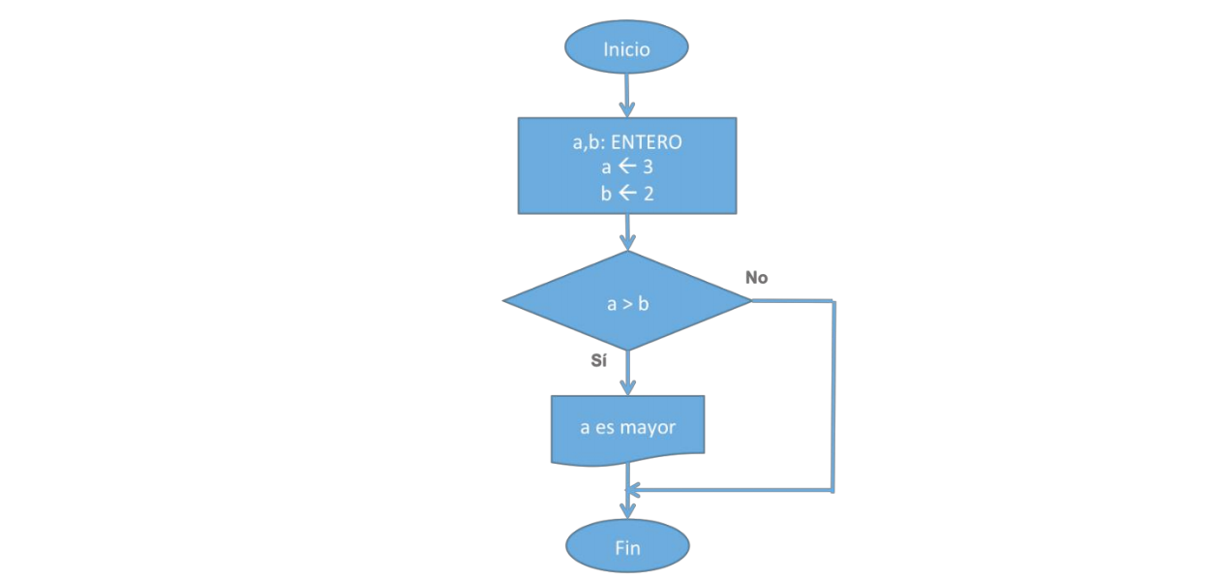
Pseudocódigo
SI condición ENTONCES
[Acción]
FIN SI
Primero realizamos un programa que nos dijera si un número dado es par aplicando la función if.
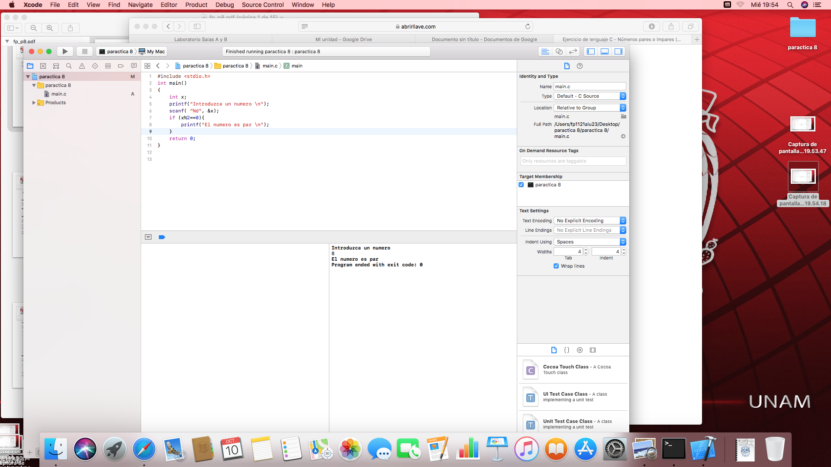
Estructura de control selectiva if-else
La sintaxis de la estructura de control de flujo if-else es la siguiente:
if (expresión_lógica) {
// bloque de código a ejecutar
// si la condición es verdadera
}
else {
// bloque de código a ejecutar
// si la condición es falsa
}
Esta estructura evalúa la expresión lógica y si la condición es verdadera se ejecutan las instrucciones del bloque que se encuentra entre las primeras llaves, si la condición es falsa se ejecuta el bloque de código que está entre las llaves después de la palabra reservada 'else'. Al final de que se ejecute uno u otro código, se continúa con el flujo normal del programa. El diagrama de flujo y el pseudocódigo son:
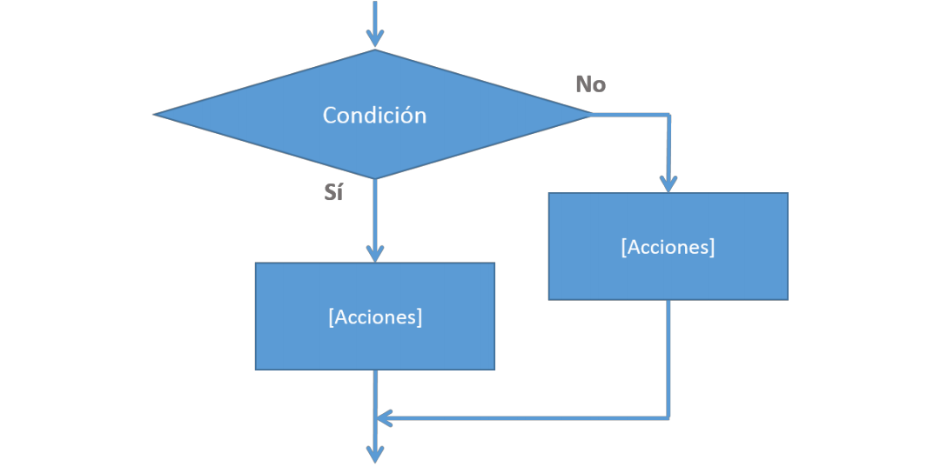
SI cond_booleana ENTONCES
[Acciones SI]
FIN SI
DE LO CONTRARIO
[Acciones DE LO CONTRARIO]
FIN DE LO CONTRARIO
Después, usando ese mismo programa le agregamos la función else para que nos imprimiera que un número es impar en caso de que no sea par.
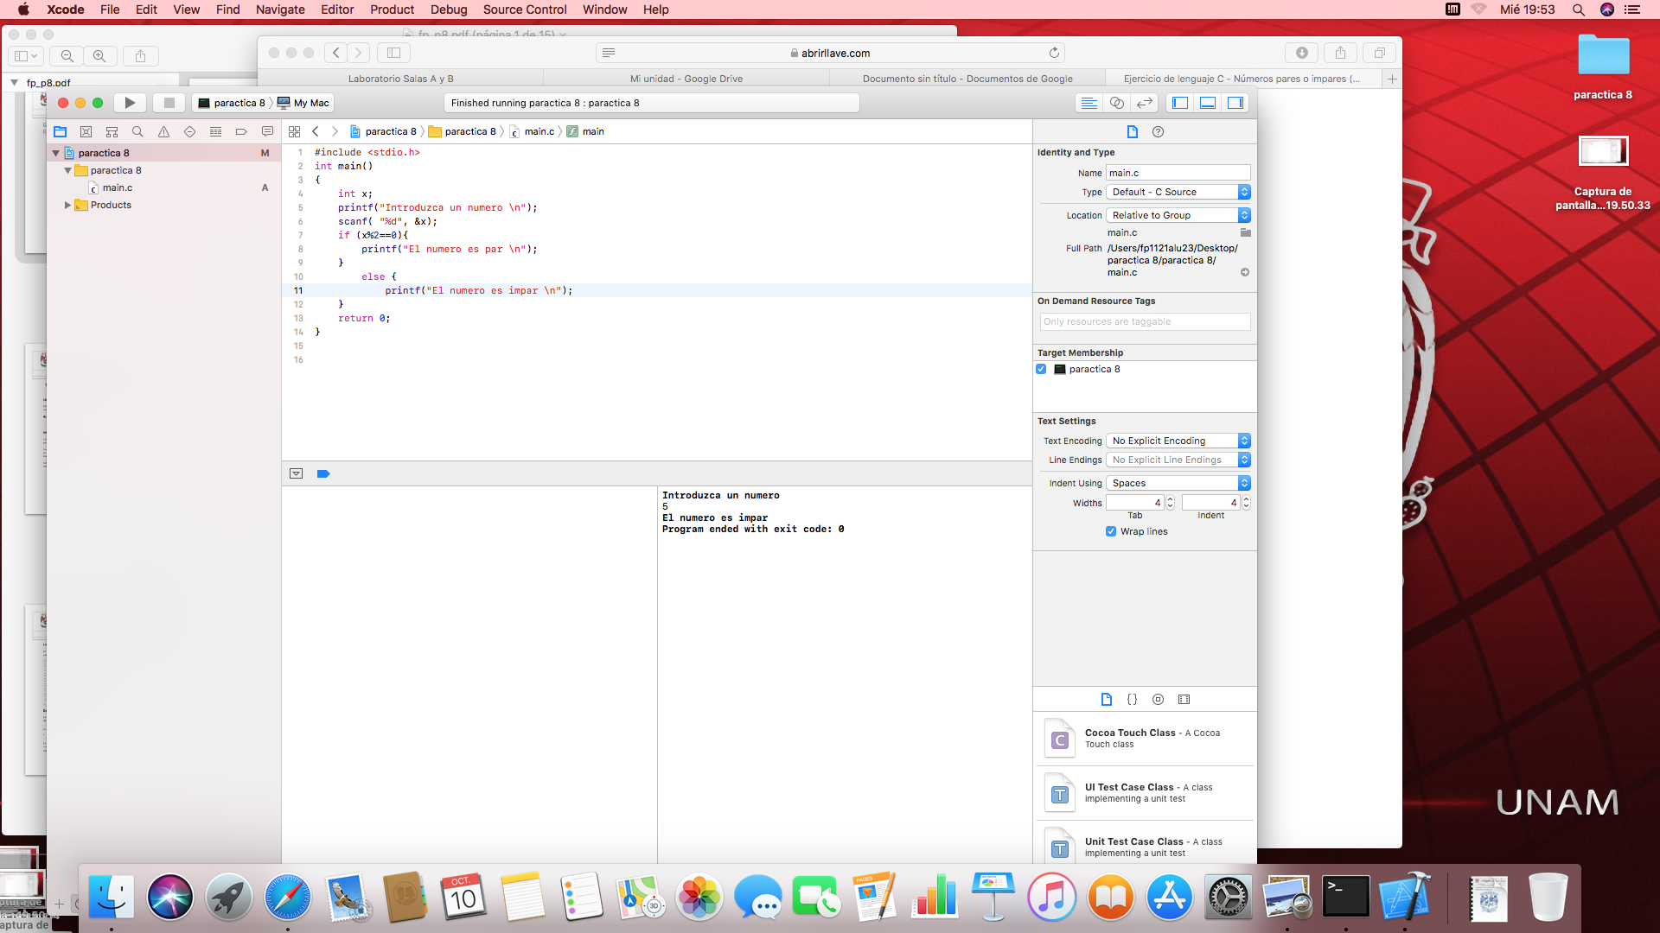
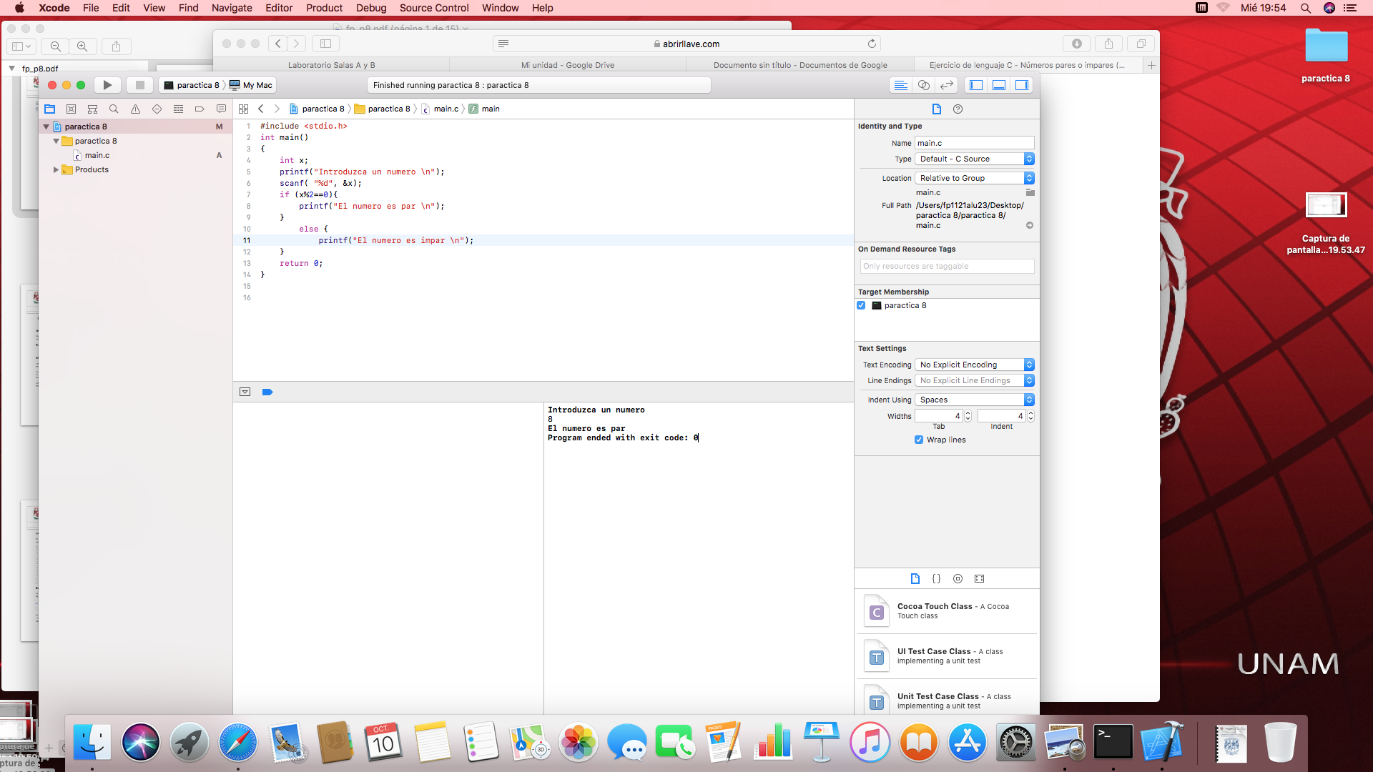Estructura de control selectiva switch-case
La sintaxis de la estructura switch-case es la siguiente:
switch (opcion_a_evaluar){
case valor1:
/* Código a ejecutar*/
break;
case valor2:
/* Código a ejecutar*/
break;
…
case valorN:
/* Código a ejecutar*/
break;
default:
/* Código a ejecutar*/
}
La estructura switch-case evalúa la variable que se encuentra entre paréntesis después de la palabra reservada switch y la compara con los valores constantes que posee cada caso (case). Al final de cada caso se ejecuta la instrucción break, si se omite esta palabra reservada se ejecutaría el siguiente caso, es decir, se utiliza para indicar que el bloque de código a ejecutar ya terminó y poder así salir de la estructura. Si la opción a evaluar no coincide dentro de algún caso, entonces se ejecuta el bloque por defecto (default). El bloque por defecto normalmente se escribe al final de la estructura, pero se puede escribir en cualquier otra parte. Si se escribe en alguna otra parte el bloque debe terminar con la palabra reservada break. El diagrama de flujo y el pseudocódigo son:
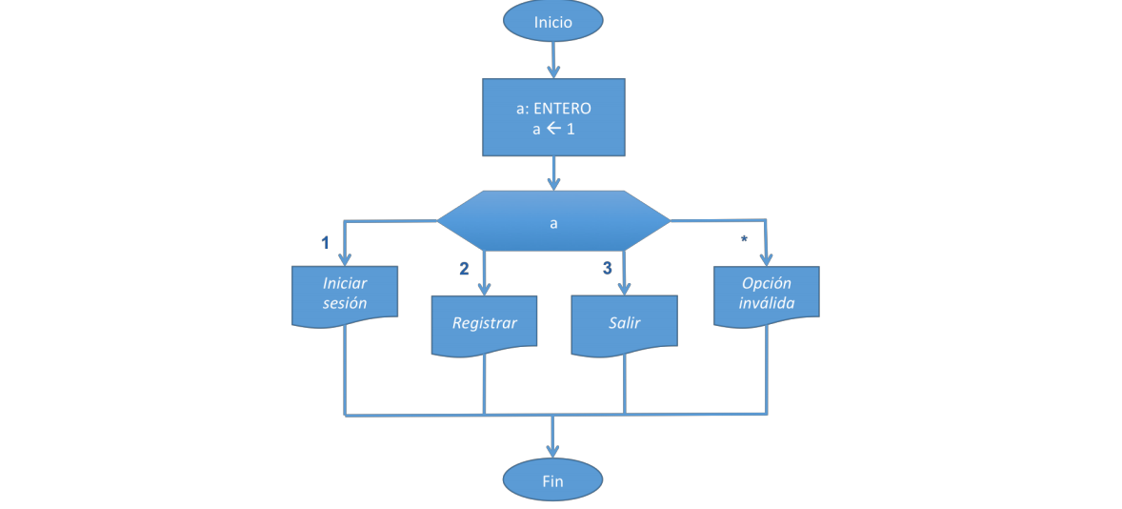
Pseudocódigo
SELECCIONAR (variable) EN
CASO valor1 -> [Acción]
CASO valor2 -> [Acción]
CASO valor3 -> [Acción]
DEFECTO -> [Acción]
FIN SELECCIONAR
Actividades de tarea
Genera un programa que indique cuál de tres números es el mayor, emplea el condicional ternario (?)
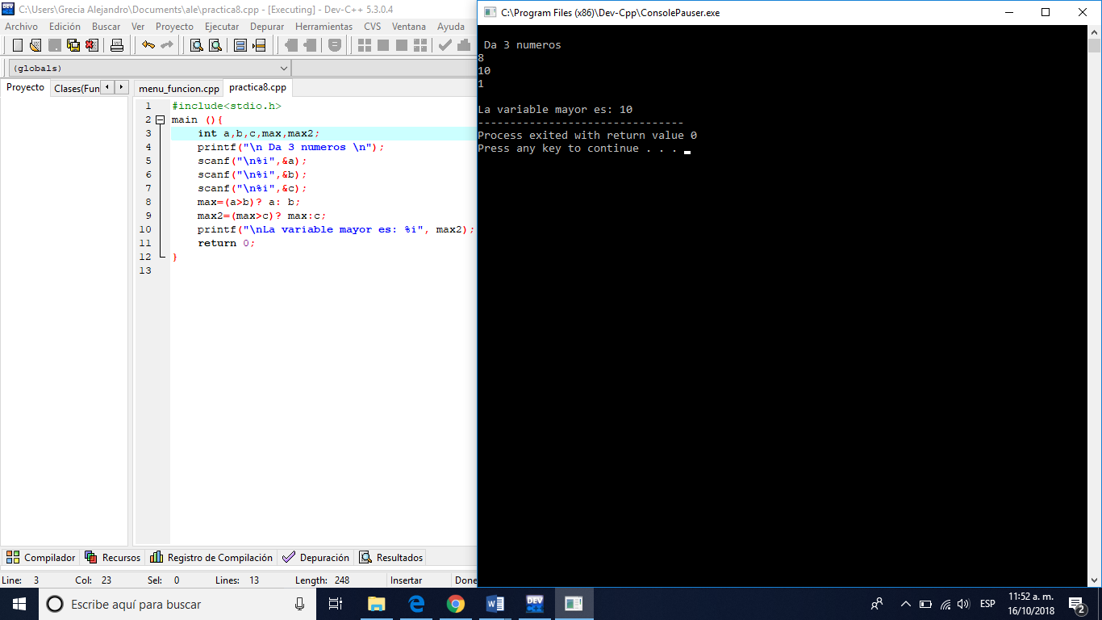

2. Genera un menú
a) Ingresa un número e indicar si es par o impar
b) Ingresa tres números e indicar cuál es el mayor(programa 1)
c) Ingresa al menú de películas
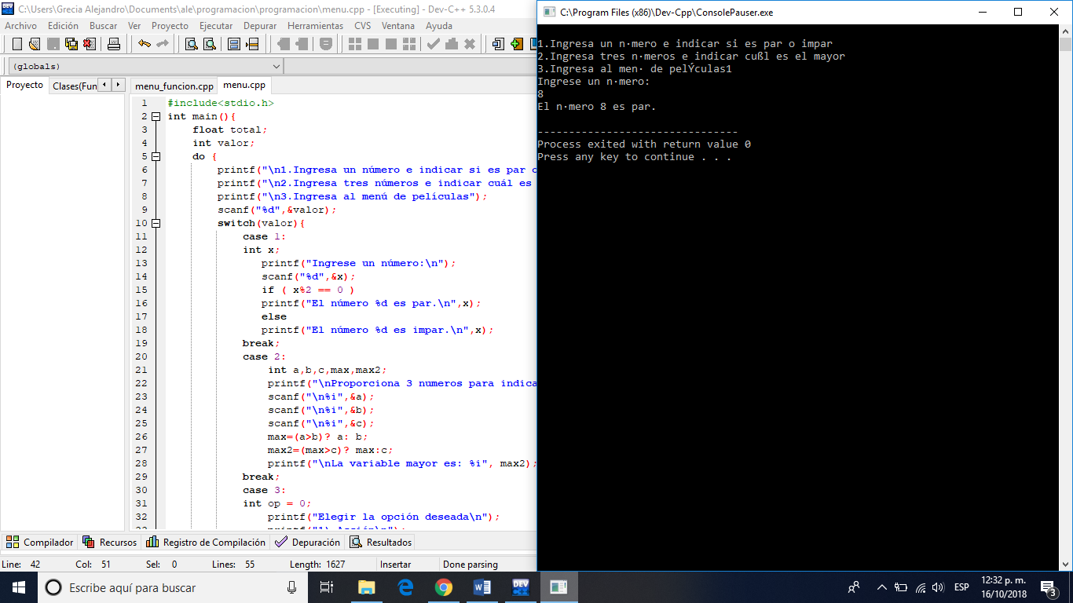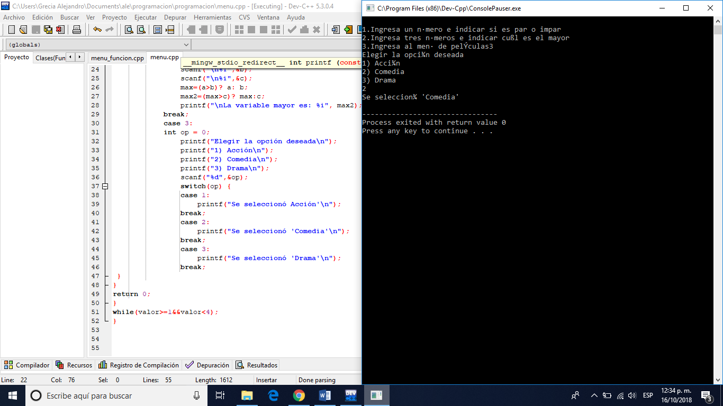

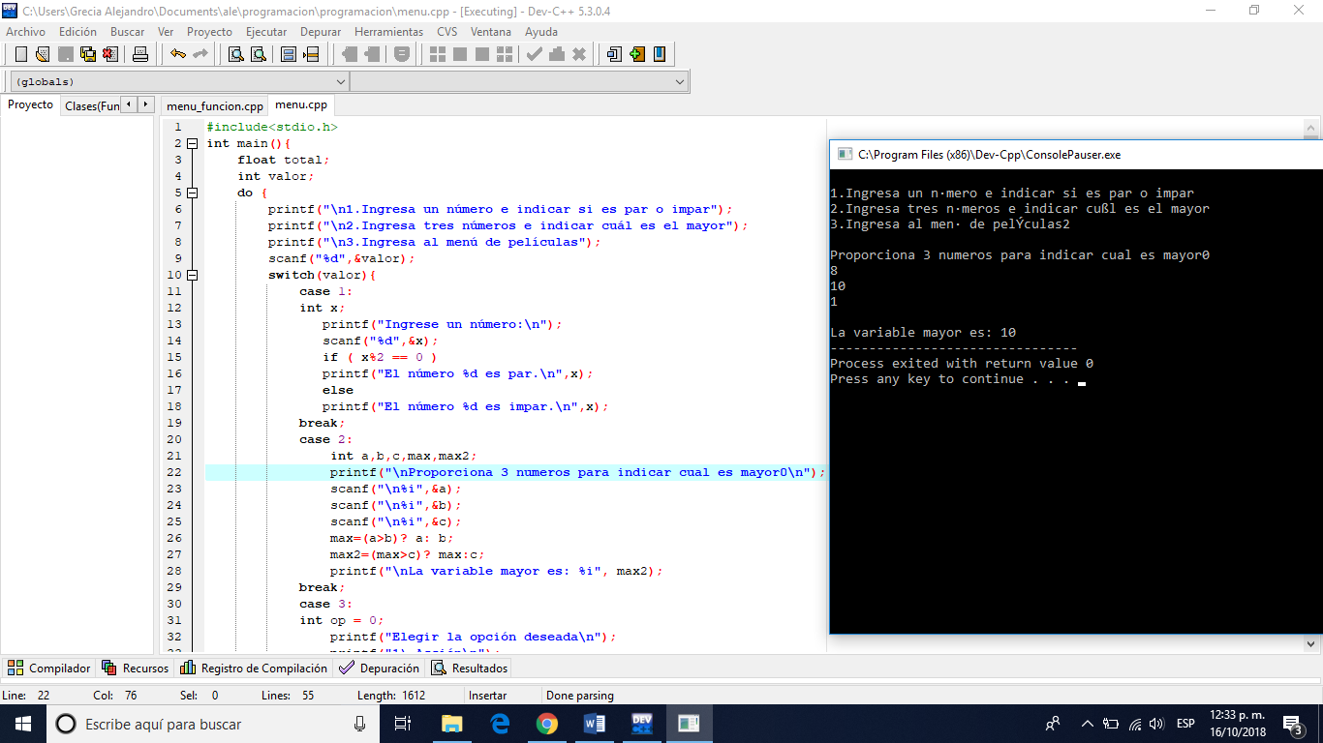
Conclusiones
Aprendimos como utilizar los diferentes tipos de estructura para realizar programas de lenguaje c. Vimos que cada estructura (como en los diagramas de flujo y pseudocódigos) tienen instrucciones especificas para poder ser ejecutados, y si estas no se cumplen el programa no se ejecuta o se ejecutaría de una manera incorrecta. Esa es la importancia de usar la sintaxis correcta para cada tipo de estructura en nuestros programas.

